UZMANĪBU! ŠIS IR TIKAI INFORMATĪVS DOKUMENTA PARAUGS UN IESPĒJAMI ARĪ CITI DOKUMENTU VEIDI

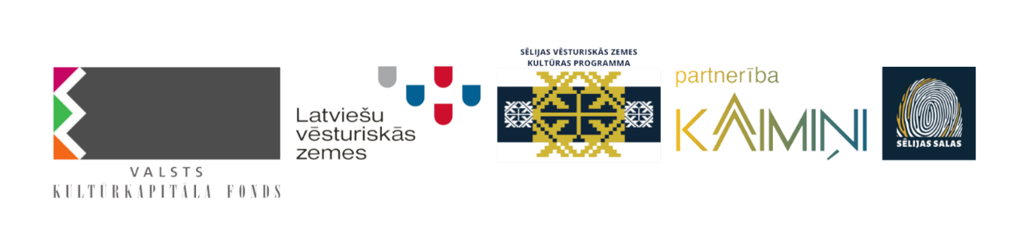

UZŅĒMUMA LĪGUMS Nr. 123

Manā pagastā/pilsētā 2026. gada 1. maijā

Biedrība „Mana Sēlijas biedrība” Reģ.Nr.123, pilna juridiskā adrese, kas darbojas uz statūtu pamata, tās valdes locekļa Visvalža Sēļa personā, no vienas puses, turpmāk saukts PASŪTĪTĀJS un Ausma Gaisma, personas kods 123456-12345, dzīvo pilna Ausmas Gaismas deklarētā adrese, turpmāk saukts IZPILDĪTĀJS, no otras puses, noslēdz šo līgumu

1. Līguma priekšmets
1.1. PASŪTĪTĀJS uzdod un IZPILDĪTĀJS apņemas:
1.1.1. izdarīt to un šito projekta “mans Sēlijas kultūras projekts” ietvaros;
1.1.2. izdarīt vēl arī šo;
1.1.4. izdarīt arī to.

2. Līguma izpildes termiņš
2.1. Līguma izpildes termiņš ir 2026. gada 5. decembris.
2.2. Darbu izpildes grafiku un konkrētos katra darba veikšanas termiņus Puses saskaņo abpusēji, atkarībā no projekta aktivitāšu plāna.

3. Pušu tiesības un pienākumi
3.1. IZPILDĪTĀJS apņemas nodrošināt Darba izpildi Līgumā noteiktajā termiņā un kārtībā, atbilstošā kvalitātē.

3.2. PASŪTĪTĀJS apņemas Līgumā noteiktajā Kārtībā nodrošināt IZPILDĪTĀJAM samaksu par pienācīgi un savlaicīgi veiktajiem Darbiem.

3.3. PASŪTĪTĀJS var veikt samaksu IZPILDĪTĀJAM par paveikto darbu pēc pieņemšanas – nodošanas akta parakstīšanas.

3.4. PASŪTĪTĀJS pieņem IZPILDĪTĀJA veiktos Darbus un uzskata, ka IZPILDĪTĀJS ir pienācīgi izpildījis šī Līguma saistības ar brīdi, kad PASŪTĪTĀJS ir parakstījis pieņemšanas nodošanas aktu par izpildītajiem darbiem.

4. Līguma summa un norēķinu kārtība
4.1. Par paveikto darbu PASŪTĪTĀJS maksā IZPILDĪTĀJAM 10,00 € (desmit eiro nulle centu) pēc pasūtītāja rēķina izrakstīšanas.
4.2. PASŪTĪTĀJS, pamatojoties uz pieņemšanas nodošanas aktu, veic pārskaitījumu uz Izpildītāja kontu AS Sēlijas nauda LV123 desmit darba dienu laikā pēc nodošanas - pieņemšanas akta parakstīšanas.

5. Citi noteikumi.
5.1. Visus radušos strīdus līdzēji risinās sarunās, bet ja netiks panākta vienošanās, tad jebkurš līdzējs var griezties tiesā. Līguma izpildē piemērojami Latvijas Republikas normatīvie akti.

5.2. Visi līguma grozījumi un papildinājumi tiek noformēti līdzējiem rakstveidā vienojoties. Minētie grozījumi, papildinājumi tiek pievienoti līgumam kā pielikumi un kļūst par līguma neatņemamu sastāvdaļu pēc to parakstīšanas.

5.3. Līgums sagatavots 2 (divos) eksemplāros, pa 1 (vienam) eksemplāram katram no abiem līdzējiem. Abiem līguma eksemplāriem ir vienāds juridisks spēks.

5.4. Šis līgums ir noslēgts un ir spēkā no 2026. gada 1. maija. Līgums ir spēkā līdz līguma paredzēto saistību izpildei – 2026. gada 5. decembrim.

Pušu rekvizīti un paraksti

____________________V. Sēlis _________________ A. Gaisma

PASŪTĪTĀJS IZPILDĪTĀJS

Biedrība “Mana Sēlijas biedrība”  Pilna juridiskā adrese  Reģ.nr. 123  Konta nr. LV456  Banka: AS Sēlijas nauda | Vārds, uzvārds: Ausma Gaisma  Personas kods : 123456-12345  Konta nr. LV123  Banka: AS Sēlijas nauda

